Заседание постоянно действующего консультативного и совещательного органа по межнациональным отношениям и миграции
19.06.2025
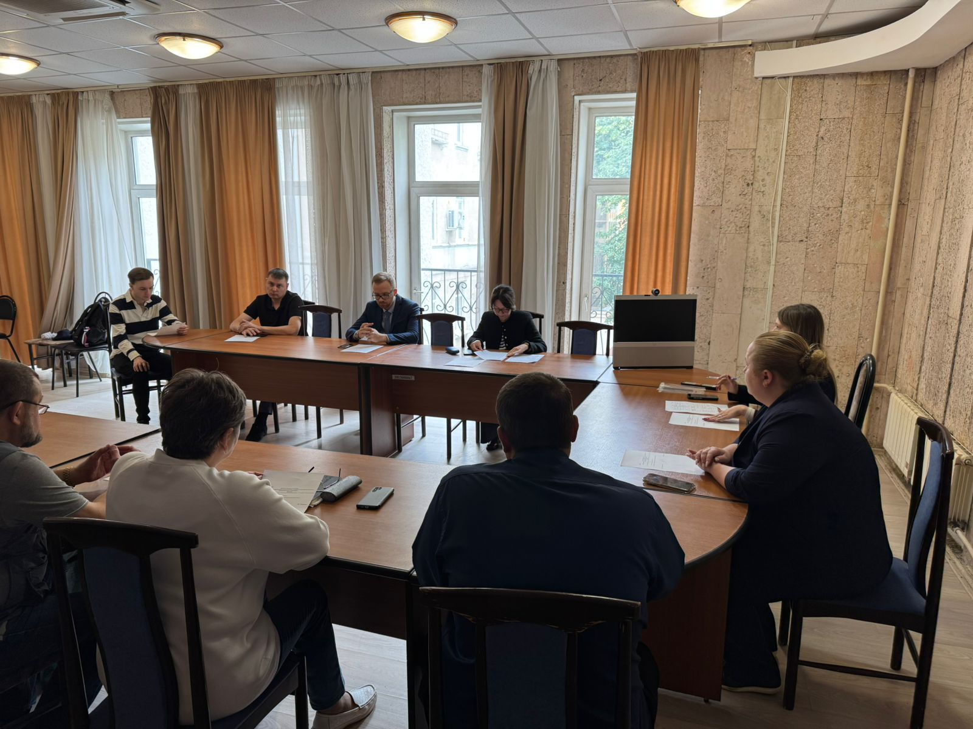

19 июня 2025 года в управе района Коптево города Москвы по адресу: ул. Зои и Александра Космодемьянских, д.31 корп. 1 проведено заседание постоянно действующего консультативного и совещательного органа (совета) по межнациональным отношениям и миграции на территории района Коптево города Москвы по вопросу укрепления межнациональных отношений».

Адрес страницы: http://koptevo.mos.ru/the-anti-terrorist-commission-/informatsiya-o-profilakticheskikh-meropriyatiyakh-pro-protivodeystviyu-terrorizmu-i-ekstremizmu/detail/13044648.html
Управа района Коптево города Москвы

